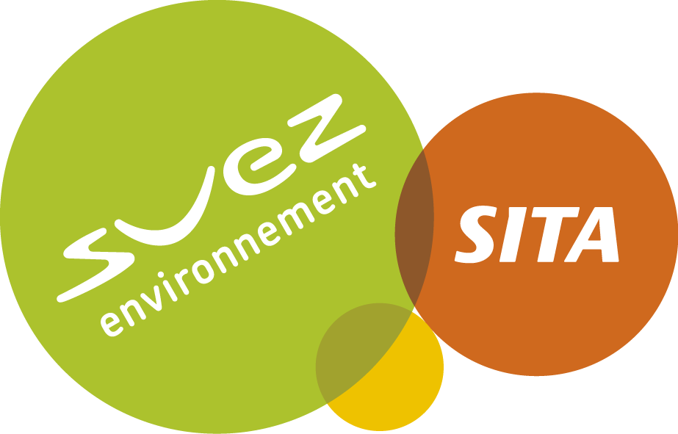

Obecní úřad PROSTŘEDNÍ POŘÍČÍ ve spolupráci
se společností SITA CZ a.s. pro Vás zajistí

SBĚR A ODVOZ PNEUMATIK !

PROČ ?
Pneumatiky všech rozměrů a typů, nesmí končit odložené kolem cest nebo kdekoliv v přírodě. Tento odpad se dá dále zpracovávat nebo využívat. Je člověka nedůstojné s tímto odpadem obtěžovat slušné občany a zatěžovat naše společné životní prostředí.

Co je pneumatika ?
Pneumatiky bez ráfků kol z automobilů, motocyklů, traktorů, kultivátorů, povozů nebo jiných kolových zařízení.
Pneumatiky musí být odevzdávány zásadně bez ráfků.
Pneumatiky se odevzdávají do speciálních zařízení, drtí se a využívají nejen jako stavební příměsi, ale i energeticky. Zpracování není levné, ale šetří nám jiné surovinové zdroje.
Pneumatiky, s ráfky kol, nebudou námi odebrány. Demontáž ráfků by jsme si museli zaplatit ze svého.
Pneumatiky budou v obci sbírány podle tohoto termínového harmonogramu:
PŘÍJEZD | STANOVIŠTĚ | PŘÍJEZD - ODJEZD
19. dubna 2012 | U hlavní silnice na točně autobusů ve spodní části obce | 17:30 – 18:30

